Europe Saver 14 LED 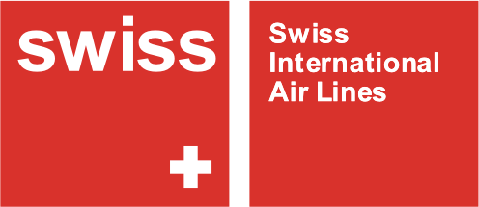

Код тарифа | Отправление из Санкт-Петербурга (стоимость в обе стороны)  Период продажи до 20.12.2010  Путешествие до 31.03.2011  Тарифы приведены в EUR без учета топливного и аэропортовых сборов, которые должны быть добавлены.  * ПО КЛАССУ E:  Мин. срок пребывания ночь с субботы на воскресенье Макс. срок пребывания 1 месяц Изменения со штрафом 50 евро Stopover запрещен  Rerouting запрещен Возврат до вылета со штрафом 100 евро Возврат до вылета за минусом полного тарифа в одну сторону и штрафа 50 евро  TICKET IS NON-REFUNDABLE IN CASE OF NO-SHOW  Скидка для детей нет Скидка для младенцев 90 % Билет нужно выписать через 24 часа после бронирования  * ПО КЛАССУ J:  Мин. срок пребывания -  Макс. срок пребывания см. выше Путешествие  Изменения без штрафа  Stopover запрещен  Rerouting разрешен  Возврат до вылета без штрафа  Возврат до вылета за минусом полного тарифа в одну сторону  Скидка для детей 25 %  Скидка для младенцев 90 %  Билет нужно выписать через 72 часа после бронирования  Комиссия- в соответствии с агентским соглашением  Количество мест ограничено, билеты продаются только в России.  Бронирование через свое агентство или офис SWISS  Интересы авиакомпании SWISS в Санкт-Петербурге  представляет авиакомпания Lufthansa
Направление | EPROMORU | JPROMORU
AGP | - | 999
BCN | 109 | 889
FLR | 159 | 1'099
LYS | 149 | 899
MAD | - | 849
MIL | 119 | 859
NCE | 139 | 1'099
PAR | 109 | 849
PMI | - | 949
ROM | 119 | 799
VCE | 119 | 849
VLC | - | 999

